

INFORME TÉCNICO DE FISCALIZACIÓN AMBIENTAL

Fiscalización Ambiental

“COMUNIDAD RESIDENCIAL MARIA GABRIELA TORRE A”

DFZ-2019-2320-X-PPDA

 | Nombre | Firma
Aprobado | Ivonne Mansilla Gómez
Elaborado | Patricia Aros Bustamante

DETALLE DE LA ACTIVIDAD DE FISCALIZACIÓN

- INFORMACIÓN DEL TITULAR.

Titular | Rut | Identificación de la actividad | Dirección
Comunidad Conjunto Residencial María Gabriela | 56.025.630-2 | Caldera calefacción a leña comunidad conjunto residencial María Gabriela | Manuel Antonio Matta 842,Osorno

- ANTECEDENTES DE LA ACTIVIDAD.

Instrumento | D.S. N°47/2015 MMA. Plan de Descontaminación Atmosférica para la comuna de Osorno
Tipo de Actividad | __X_ Inspección Ambiental __X_ Examen de la Información ____ Medición y Análisis
Fecha de la Actividad | Organismo encargado | Organismo Participante
27/11/2019 (Acta de Inspección, Ver anexo 1) | Seremi Salud Región de Los Lagos | -----

- DOCUMENTACIÓN SOLICITADA Y ENTREGADA.

N° | Documento solicitado | Plazo de entrega | Fecha entrega | Observaciones
1 | Informe de mediciones isocinética de caldera | 20 días corridos | 10 diciembre | Fecha de entrega corresponde a la recepción en oficina de partes SMA Los Lagos.

- HECHOS CONSTATADOS

N° | Exigencia | Hecho constatado y examen de la información
1 | D.S. N° 47/2015 del Ministerio de Medio Ambiente.  Artículo 2. Los antecedentes que fundamentan el presente Plan de Descontaminación Atmosférica, se indican a continuación:  1.1 Antecedentes Normativos:  De acuerdo a los antecedentes recopilados en la comuna de Osorno respecto del incumplimiento a las normas primarias de calidad ambiental para material particulado MP10 y MP2,5, a través de la constatación de la superación de dichas normas en la Estación de Monitoreo con representatividad poblacional (EMRP) El Alba, se procedió a declarar a la comuna de Osorno como zona saturada mediante D.S. N°27, de 2012, del Ministerio del Medio Ambiente (MMA), publicado en el Diario Oficial el 28 de noviembre de 2012, por las concentraciones de material particulado respirable en la fracción gruesa y fina, MP10 y MP2,5 (…)  Artículo 3. Definiciones. Para efectos de lo dispuesto en el presente Decreto, se entenderá por:  Caldera: Unidad principalmente diseñada para generar agua caliente, calentar un fluido térmico y/o generar vapor de agua, mediante la acción del calor.  Caldera existente: Aquella caldera que encuentra operando a la fecha de entrada en vigencia del presente Plan o aquélla que entrará en operación dentro de los 12 meses siguientes a dicha fecha.  Artículo 41. Las calderas, nuevas y existentes, de potencia térmica nominal mayor o igual a 75 kWt, deberán cumplir con los límites máximos de emisión de MP que se indican en la Tabla siguiente:  Tabla 29. Límites máximos de emisión de MP para calderas nuevas y existentes  Simultáneamente, las calderas nuevas de potencia térmica nominal mayor o igual a 300 kWt deberán cumplir con un valor de eficiencia de 85% (…)  Artículo 42. Con el fin de reducir las emisiones de dióxido de azufre (SO2), las calderas nuevas o existentes de potencia térmica nominal mayor o igual a 3MWt, que usen un combustible de origen fósil, en estado líquido o sólido, deberán cumplir con las exigencias que se establecen en las Tablas siguientes:  Tabla 30. Límite máximo de emisión de SO₂ para calderas nuevas  Tabla 31. Límite máximo de emisión de SO₂ y plazos de cumplimiento para calderas existentes  Artículo 43. Corrección de oxígeno de los valores medidos en chimenea:  a) Calderas que utilizan algún combustible sólido es de un 11% de oxígeno  b) Calderas que utilizan combustibles líquidos o gaseosos es de un 3% de oxígeno  Artículo 45. Para dar cumplimiento a los artículos 41 y 42, las calderas nuevas y existentes, cuya potencia térmica nominal sea mayor a 75 kWt y menor a 20 MWt, deben realizar mediciones discretas de material particulado (MP) y dióxido de azufre (SO2), de acuerdo a los protocolos que defina la Superintendencia del Medio Ambiente.  La periodicidad de la medición discreta dependerá del tipo de combustible que se utilice y del sector, según se establece en la tabla siguiente:  Tabla 32. Frecuencia de la medición discreta de emisiones de MP y SO₂ | - En actividad de inspección ambiental realizada el día 27 de noviembre de 2019, a la unidad fiscalizable “Caldera calefacción a leña Comunidad Conjunto Residencial María Gabriela Torre A , ubicada en calle Manuel Antonio Matta 842, de la ciudad de Osorno, se constató que al momento de la inspección la caldera de calefacción a leña se encontraba funcionando.  - De acuerdo a lo informado la caldera se encuentra instalada en el establecimiento desde el año 2012, por lo tanto, se clasifica como fuente existente  - La caldera presenta n° de registro OSO 329/2012, marca Aguilef, modelo Pirotubular, potencia térmica 130.000 kcal/h, consumo nominal de combustible 0.3 m³/día  - Además, según consta en acta la declaración de emisiones del período 2018, se encuentra conforme al D.S. 138/05  - Se constata mediante informe de mediciones isocinéticas N°CH519.08.289, efectuadas por laboratorio código ETFA 018-01 AXIS Ambiental el día 28 de agosto 2019 que la concentración corregida de material particulado promedio fue de 94,5 mg/m³N  - Del examen de información efectuado al informe de medición discreta de material particulado realizado en agosto 2019 asociado a la caldera OSO 329 se tiene lo siguiente:  Material Particulado agosto 2019 (Ver anexo 2)  - La actividad de muestreo de material particulado se realizó el día 28 de agosto de 2019, utilizando el método CH-5  - Se efectuaron 3 corridas (fuente puntual), a las 10:30, 11:43 y a las 12:55 hrs.  - El combustible utilizado fue leña  - El caudal de gases base seca promedio ascendió a 1280 m³N/h  - El porcentaje promedio de isocinetismo fue de 100,7%  - La concentración de material particulado fue de 42,4 mg/m³N  - La concentración corregida al 11% O₂ de material particulado fue de 94,5 mg/m³N  - En página 6 del informe se constata una Tabla donde se presenta resumen de resultados antecedentes generales de la medición  - Como resultado se tiene que la unidad fiscalizable “Comunidad Conjunto Residencial María Gabriela Torre A” cumple con el límite máximo de emisión de material particulado para la caldera existente, OSO 329, Registro (138/2005) CA009812-4 marca Aguilef, modelo Pirotubular, Potencia térmica de 130.000 kcal/h instalada en el año 2012, de acuerdo a lo establecido en la Tabla 29 del DS 47/2015 MMA.  A mayor detalle la medición de agosto de 2019 arrojó un valor de 94,5 mg/m3N el cual no supera el límite de 100 mg/m3N establecido para una caldera existente con una potencia térmica mayor o igual 75 KWt y menor a 300 KWt.
  Potencia térmica nominal de la caldera | Límite máximo de MP (mg/Nm³)
  Potencia térmica nominal de la caldera | Caldera Existente | Caldera Nueva
  Mayor o igual a 75 kWt y menor a 300 kWt | 100 | 50
  Mayor o igual a 300 kWt y menor a 1 MWt | 50 | 50
  Mayor o igual a 1 MW y menor a 20 MWt | 50 | 30
  Mayor o igual a 20 MWt | 30 | 30
  Potencia térmica nominal de la caldera | Límite máximo de emisión de SO₂ (mg/Nm³)
  Mayor o igual a 3 MW y menor a 20 MWt | 400
  Mayor o igual a 20 MWt | 200
  Potencia térmica nominal de la caldera | Plazos y límite máximo de emisión de SO₂ (mg/Nm³)
  Potencia térmica nominal de la caldera | Desde enero del año 2019 | Desde enero del año 2023
  Mayor o igual a 3 MW y menor a 20 MWt | 800 | 600
  Mayor o igual a 20 MWt | 600 | 400
  Tipo de combustible | Una medición cada “n” meses
  Tipo de combustible | Sector Industrial |  | Sector residencial, comercial e institucional
  Tipo de combustible | MP | SO₂ | MP | SO₂
  - Leña | 6 | No aplica | 12 | No aplica
  - Petróleo N° 5 y N° 6 | 6 | 6 | 12 | 12
  - Carbón | 6 | 6 | 12 | 12
  - Pellets, chips, aserrín, viruta, y otros derivados de la madera, con carga manual de combustible | 12 | No aplica | 12 | No aplica
  - Pellets, chips, aserrín, viruta, y otros derivados de la madera, con carga automática de combustible | 24 | No aplica | 24 | No aplica
  - Petróleo diésel | 12 | No aplica | 24 | No aplica
  - Todo tipo de combustible gaseoso | Exenta de verificar cumplimiento

Registros
Tabla 1 Antecedentes de la medición discreta de Material Particulado para Comunidad Conjunto Residencial María Gabriela Torre A
Titular | Comunidad Conjunto Residencial María Gabriela
Fecha Medición/Muestreo | 28 de agosto de 2019
Código de Informe Isocinético | CH519.08.289
Nombre Laboratorio (ETFA) | AXIS Ambiental SpA
Código ETFA | 018-01
Resolución autorización ETFA | Res. Ex. SMA N° 681 del 11 de junio de 2018. Vigente para la fecha de la medición.
Fuente (tipo de caldera) | Caldera de calefacción a leña
Fecha inscripción fuente en SEREMI de Salud | OSO 329/2012
Fecha Informe | 28 de agosto de 2019

Tabla 1. | Fecha: -----
Descripción de Medio de Prueba: En la Tabla 1 se observan antecedentes de la medición discreta efectuada a la unidad fiscalizable “Comunidad Conjunto Residencial María Gabriela Torre A” por la Entidad Técnica de Fiscalización Ambiental (EFTA) AXIS Ambiental SpA. 018-01.

Registros
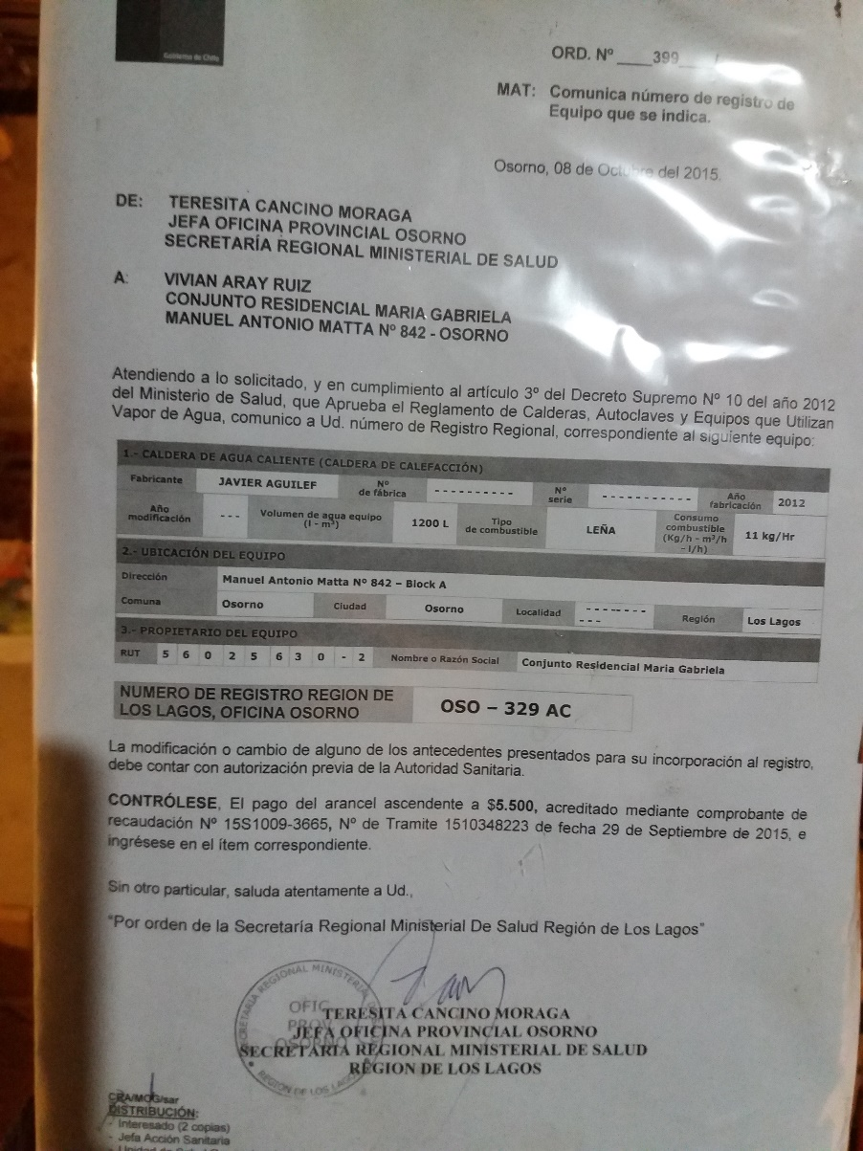
Fotografía 1. | Fecha: -----
Descripción de Medio de Prueba: Imagen permite verificar que el consumo de combustible es 11 kg/h del tipo leña.

CONCLUSIONES

Como resultado de la actividad de fiscalización ambiental realizada a la Unidad Fiscalizable “Comunidad Conjunto Residencial María Gabriela Torre A” de Osorno en el marco del PDA Osorno (D.S. N° 47/2015 MMA). Se concluye La emisión de material particulado para la caldera marca Aguilef, modelo Tubular, no supera el límite de 100 mg/m3N establecido para una caldera existente con una potencia térmica mayor o igual 75 KWt y menor a 300 KWt. El resultado de la medición puntual efectuada el día 28 de agosto de 2019, en base a 3 corridas, fue de 94,5 mg/m³N.

ANEXOS

N° Anexo | Nombre Anexo
1 | Acta de inspección ambiental del 27 de noviembre 2019
2 | Informe de resultados muestreo isocinético de material particulado N° CH519.08.289

